GRAND LIBAN
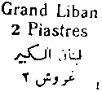

1924-25 Timbres de France de 1900-24 avec surcharge bilingue

5 pi  sur 1 f lie-de-vin et olive |  | 10 pi  sur 2 f rouge orange et vert |  | 25 pi  sur 5 f bleu et chamois

POSTE AERIENNE
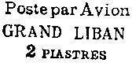

1924 Timbres de France de 1900-20 surchargés

2 pi  sur 40 c rouge et bleu |  | 3 pi  sur 60 c violet et bleu |  | 5 pi  sur 1 f lie-de-vin et olive

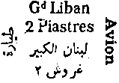
10 pi
sur 2 f rouge-orange et vert

1924 Timbres de France de 1900-20 surchargés

2 pi  sur 40 c rouge et bleu |  | 3 pi  sur 60 c violet et bleu |  | 5 pi  sur 1 f lie-de-vin et olive

10 pi
sur 2 f rouge-orange et vert

